SZACHY DLA PRZEDSZKOLAKÓW

Zapraszam do powtórzenia figur szachowych oraz poćwiczenia znanych Wam wierszyków
Czy pamiętacie jak poznawaliśmy figury szachowe?
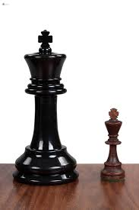
Król jest siwy, król jest stary, Nosi brodę, okulary, Bardzo małe robi kroki - W przód do tyłu i na boki”
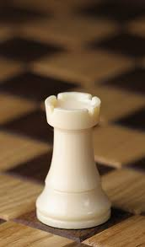

„Wieża - ciężkozbrojna pani, Lubi władać nad liniami, Co są równo rozłożone W każdym pionie i poziomie”

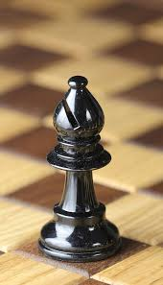

„Goniec śmiga niedościgle, Po przekątnej wroga kłuje, I ogłasza wszystkim wokół To co król im rozkazuje.”
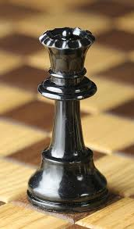

„Hetman groźna to figura, Stoi zaraz obok króla. Gdy napotka w poli wroga, Jego zemsta będzie sroga.”
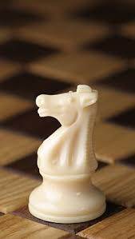
„Dwa do przodu, jeden w bok, Taki jest konika skok.” „Konia złapać – dziwna sprawa, Tego z łąki to zabawa. Gdy chcesz zrobić to z szachami, Skacze wszysytkim nad głowami.”

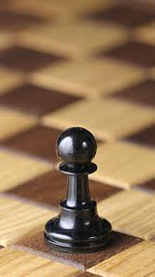
„Nie dla niego wycofanie, Gdy na polu raz już stanie, Pionek biedny, pionek mały w przód mu prawa iść kazały.”

Pamiętajcie
Szachy to jest super sprawa
Lepsza niż komputer i zabawa.
Gdy masz dołek lub zły dzień
rozłóż szachy- odpręż się!
Nic tak humoru nie rozbuja
jak zamatowanie króla.
Będą cieszyć się rodzice
Gdy zamienisz tablet
Na szachownicę.
Głowa myśli i czas leci
Szachy lubią wszystkie dzieci.
Warto przypomnieć sobie również wartość bierek szachowych
